|  |  |
| --- | --- |
|  |  |

**BÀI TẬP 2**

**NGÔN NGỮ HTML Và CSS**

# Bài 1

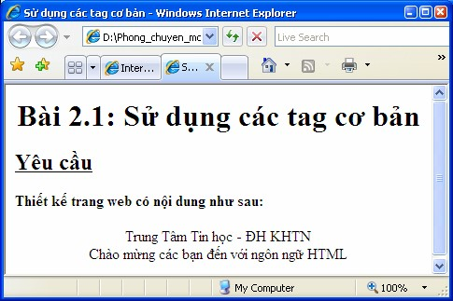

* **Ý nghĩa:**

Tạo trang web có nội dung là bài tập **Sử dụng các tag cơ bản**.

* **Yêu cầu thiết kế:**

|  |  |  |
| --- | --- | --- |
| **Stt** | **Đối tượng** | **Yêu cầu** |
| 1 | Trang web | − Tiêu đề cửa sổ: Sử dụng các tag cơ bản |
| 2 | Nội dung trang web | − Sử dụng các tag cơ bản để tạo trang web trên, trong đó:   * Dòng đầu tiên: Canh giữa * Đọan văn bản ”Trung Tâm ... ngôn ngữ HTML”: Canh giữa |

# Bài 2

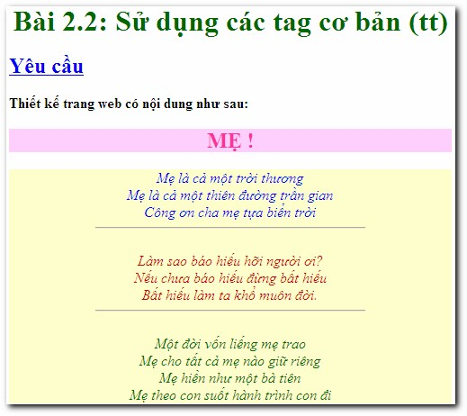

* **Ý nghĩa:**

Tạo trang web có nội dung là bài tập Sử dụng các tag cơ bản, có tô màu cho các đoạn văn bản.

* **Yêu cầu thiết kế:**

|  |  |  |  |
| --- | --- | --- | --- |
| **Stt** | **Đối tượng** | **Yêu cầu** | **Hằng số màu** |
| 1 | Trang web | − Tiêu đề cửa sổ: Sử dụng các tag cơ bản |  |
| 2 | Nội dung trang web | Sử dụng các tag cơ bảnvà **thuộc tính** của các tag để định dạng: |  |
|  |  | − Dòng dầu tiên: canh giữa, màu xanh lá mạ  − Dòng 2: màu xanh dương  − Dòng 4 - tựa đề ”MẸ!”: chữ đậm có màu hồng đậm và nền màu hồng nhạt  − 3 đọan thơ: in nghiêng, có 3 màu chữ khác nhau  − Mỗi đọan cách nhau bởi 1 cây thước ngang  − Toàn bộ bài thơ có màu nền là màu vàng nhạt. | #006600  #0000FF  #FF3399, #FECFFD      #FFFFCC |

# Bài 3: Trang Định dạng trang web

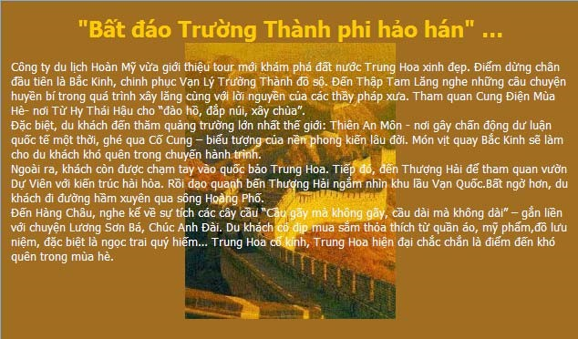

 **Ý nghĩa:**

Tạo trang web có nội dung là bài viết về Vạn Lý Trường Thành, có định dạng trang web.  **Yêu cầu thiết kế:**

|  |  |  |  |
| --- | --- | --- | --- |
| **Stt** | **Đối tượng** | **Yêu cầu** | **Hằng số màu** |
| 1 | Trang web | − Tiêu đề cửa sổ: Định dạng trang web |  |
| 2 | Nội dung trang web | Sử dụng các tag và **thuộc tính** của tag để định dạng trang web:  − Định dạng chung: |  |
|  |  | + Nền: Màu nâu đất  + Chữ: Màu trắng  + Hình nền: Đặt giữa trang và không di chuyển khi cuộn trang.  − Dòng dầu tiên: Canh giữa, màu vàng đậm | #A06D21  #FFFFFF      #FFCC00 |

# Bài 4: Trang Định dạng trang web (bài làm thêm)

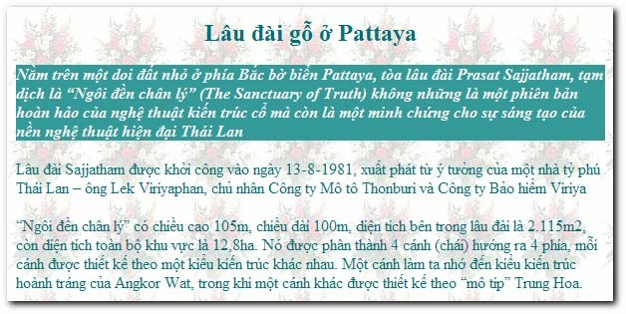

 **Ý nghĩa:**

Tạo trang web có nội dung là bài viết về Lâu đài gỗ ở Pattaya, có định dạng trang web.  **Yêu cầu thiết kế:**

|  |  |  |  |
| --- | --- | --- | --- |
| **Stt** | **Đối tượng** | **Yêu cầu** | **Hằng số màu** |
| 1 | Trang web | − Tiêu đề cửa sổ: Định dạng trang web |  |
| 2 | Nội dung trang web | Sử dụng các tag và **thuộc tính** của tag để định dạng trang web:  − Định dạng chung:  + Nền: Tô đầy trang bằng hình ảnh |  |
|  |  | + Chữ: Màu xanh ve chai đậm  − Dòng dầu tiên: Khổ chữ lớn và canh giữa  − Đọan văn bản thứ hai: nền màu xanh ve chai, chữ trắng in đậm và nghiêng | #008888    #339999,#FFFFFF |

# Bài 5

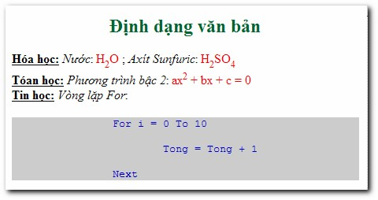

* **Ý nghĩa:**

Tạo trang web có nội dung được định dạng theo nhiều hình thức.

* **Yêu cầu thiết kế:**

|  |  |  |  |
| --- | --- | --- | --- |
| **Stt** | **Đối tượng** | **Yêu cầu** | **Hằng số màu** |
| 1 | Trang web | − Tiêu đề cửa sổ: Định dạng văn bản |  |
| 2 | Nội dung trang web | Sử dụng các **tag định dạng văn bản** để tạo trang web:  − Định dạng như hình trên |  |
|  |  | − Dạng công thức hóa học và biểu thức phương trình bậc hai, có chữ màu đỏ  − Đoạn code vòng lặp For: chữ màu xanh dương đậm, nền màu xám, có định dạng canh lề | #FF0000    #0000CC,  #CCCCCC |

# Bài 6

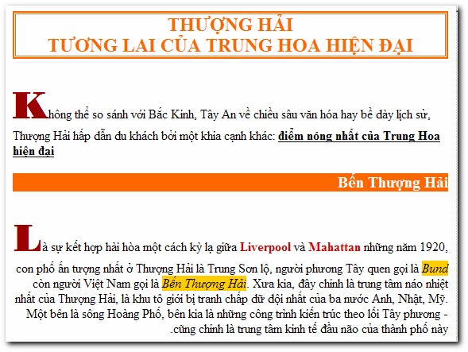

* **Ý nghĩa:**

Tạo trang web có nội dung là bài viết về Thượng Hải, được định dạng theo nhiều hình thức.

* **Yêu cầu thiết kế:**

|  |  |  |
| --- | --- | --- |
| **Stt** | **Đối tượng** | **Yêu cầu** |
| 1 | Trang web | − Tiêu đề cửa sổ: Định dạng văn bản |
| 2 | Nội dung trang web | Sử dụng các **tag định dạng văn bản** và **các thuộc tính định dạng** để tạo trang web: |
|  |  | − Định dạng như hình trên  − Đọan văn đầu: canh lề trái  − Dòng Bến Thượng Hải: canh lề phải, size=20px  − Đọan văn cuối: canh lề phải |

# Bài 7

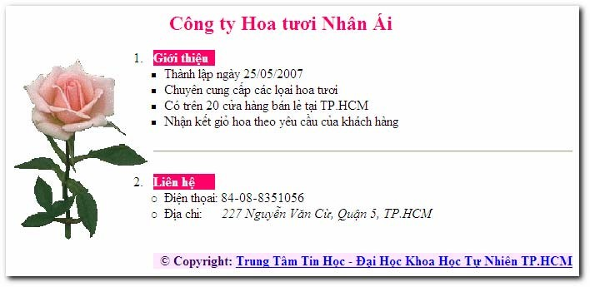

* **Ý nghĩa:**

Tạo trang web có nội dung là thông tin về Công ty Hoa tươi Nhân Ái, được định dạng theo nhiều hình thức.

* **Yêu cầu thiết kế:**

|  |  |  |
| --- | --- | --- |
| **Stt** | **Đối tượng** | **Yêu cầu** |
| 1 | Trang web | − Tiêu đề cửa sổ: Ký tự đặc biệt, chèn hình ảnh, tạo danh sách và liên kết |
| 2 | Nội dung trang web | Sử dụng các **tag định dạng** và **các thuộc tính định dạng** để tạo trang web:  − Định dạng như hình trên  − Khi nhấn chuột vào dòng ”Trung Tâm Tin Học ...” : Mở trang web của TTTH  – http://www.csc.hcmuns.edu.vn |

# Bài 8: Trang Tạo bảng

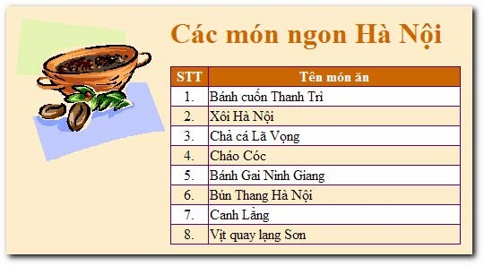

 **Ý nghĩa:**

Tạo trang web có nội dung là danh sách các món ăn ngon của Hà Nội.  **Yêu cầu thiết kế:**

|  |  |  |  |
| --- | --- | --- | --- |
| **Stt** | **Đối tượng** | **Yêu cầu** | **Hằng số màu** |
| 1 | Trang web | − Tiêu đề cửa sổ: Tạo bảng |  |
| 2 | Nội dung trang web | − Nền màu vỏ hột gà  − Hình ảnh: Canh trái − Bảng biểu:  + Dòng tiêu đề: Nền màu nâu đất và chữ màu trắng + Màu nền xen kẽ giữa các dòng là màu trắng và màu vỏ hột gà | #FFEDCA      #CC6600, #FFFFFF  #FFFFFF, #FFEDCA |

# Bài 9: Trang Tạo bảng, trộn dòng và cột

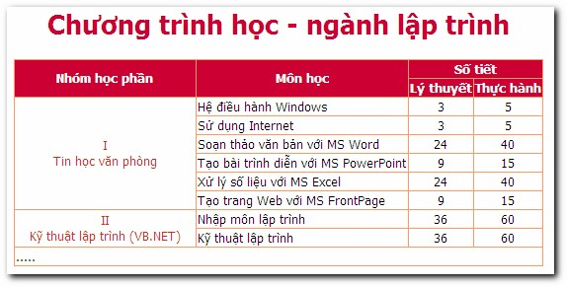

* **Ý nghĩa:**

Tạo trang web có nội dung là chương trình học của ngành Lập trình.

* **Yêu cầu thiết kế:**

|  |  |  |  |
| --- | --- | --- | --- |
| **Stt** | **Đối tượng** | **Yêu cầu** | **Hằng số màu** |
| 1 | Trang web | − Tiêu đề cửa sổ: Tạo bảng, trộn dòng và cột |  |
| 2 | Nội dung trang web | − Font chữ là Tahoma và có kích thước là 12px  − Bảng biểu: gồm 11 dòng và 4 cột |  |
|  |  | + Dòng tiêu đề: nền màu đỏ bầm, chữ trắng  + Trình bày bảng biểu như hỉnh trên | #CC0033;#FFFFFF |

# Bài 10: Trang Tạo bảng, trộn dòng và cột (bài làm thêm)

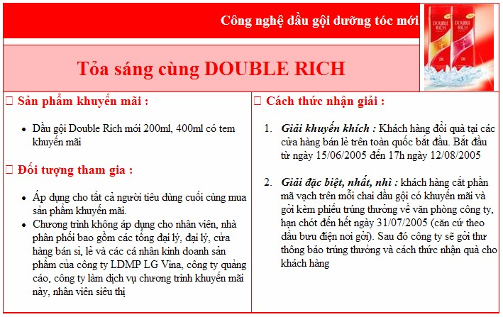

* **Ý nghĩa:**

Tạo trang web có nội dung là bài viết quảng cáo chương trình khuyến mãi dầu gội Double Rich.

* **Yêu cầu thiết kế:**

|  |  |  |  |
| --- | --- | --- | --- |
| **Stt** | **Đối tượng** | **Yêu cầu** | **Hằng số màu** |
| 1 | Trang web | − Tiêu đề cửa sổ: Tạo bảng, trộn dòng và cột |  |
| 2 | Nội dung trang web | − Bảng biểu: Gồm 4 dòng, 4 cột.  − Dòng đầu: Nền đỏ đậm, chữ trắng, có hình ảnh  − Dòng 3: Nền đỏ nhạt, chữ đỏ đậm  − Định dạng nội dung trong bảng biểu như hình trên | #FF0000, #FFFFFF  #FFBBBB, #FF0000 |

# Bài 11: Trang Tạo form và các điều khiển trên form

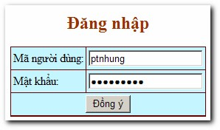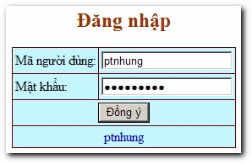



**Ý ngh**

**ĩ**

**a:**

Tạo trang web Đăng nhập  **Yêu cầu thiết kế:**

|  |  |  |
| --- | --- | --- |
| **Stt** | **Đối tượng** | **Yêu cầu** |
| 1 | Trang web | − Tiêu đề cửa sổ: Tạo form và các điều khiển trên form |
| 2 | Nội dung trang web | − Tạo form  − Tạo table trong form  − Tạo 2 điểu khiển (đ.k) Text Fields và nút Button  − Tạo đ.k nhãn dùng để xuất nội dung Mã người dùng |

 **Yêu cầu xử lý:**

|  |  |  |
| --- | --- | --- |
| **Stt** | **Đối tượng** | **Yêu cầu xử lý chức năng** |
| 1 | Nút **Đồng ý** | − Khi chọn: Xuất nội dung ô Mã người dùng ra điều khiển nhãn |

# Bài 12

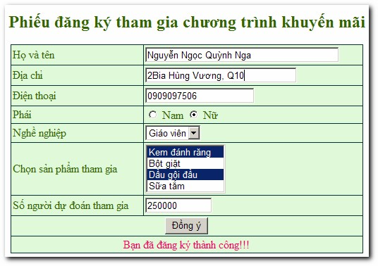

* **Ý nghĩa**

Tạo trang web cho phép người dùng điền thông tin vào Phiếu đăng ký tham gia trương trình khuyến mãi

* **Yêu cầu thiết kế:**

|  |  |  |
| --- | --- | --- |
| **Stt** | **Đối tượng** | **Yêu cầu** |
| 1 | Trang web | − Tiêu đề cửa sổ: Tạo form và các điều khiển |
| 2 | Nội dung trang web | − Tạo form  − Tạo table trong form  − Tạo các điểu khiển Text Fields, Radio, Drop-down box và nút Button  − Đ.k Nghề nghiệp có danh sách như sau:  − Tạo điều khiển nhãn dùng để in câu thông báo ”Bạn đã đăng ký thành công!!!” |

* **Yêu cầu xử lý:**

|  |  |  |
| --- | --- | --- |
| **Stt** | **Đối tượng** | **Yêu cầu xử lý chức năng** |
| 1 | Nút **Đồng ý** | − Khi chọn: Xuất nội dung câu thông báo |

# Bài 13

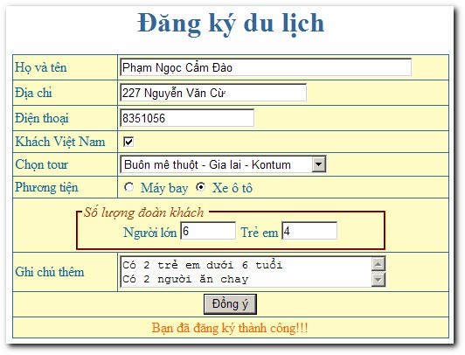

* **Ý nghĩa**

Tạo trang web cho phép người dùng điền thông tin vào phiếu Đăng ký du lịch  **Yêu cầu thiết kế:**

|  |  |  |
| --- | --- | --- |
| **Stt** | **Đối tượng** | **Yêu cầu** |
| 1 | Trang web | − Tiêu đề cửa sổ: Tạo form và các điều khiển |
| 2 | Nội dung trang web | − Tạo form  − Tạo table trong form − Tạo các điểu khiển Text Fields, Checkbox, Radio, Drop-down box, OptionGroup, Textarea và nút Button  − Điều khiển Chọn tour có danh sách như sau:    − Tạo điều khiển nhãn dùng để in câu thông báo ”Bạn đã đăng ký thành công!!!” |

* **Yêu cầu xử lý:**

|  |  |  |
| --- | --- | --- |
| **Stt** | **Đối tượng** | **Yêu cầu xử lý chức năng** |
| 1 | Nút **Đồng ý** | − Khi chọn: Xuất nội dung câu thông báo |

# Bài 14: Trang Tạo frame

 **Tạo trang tiêu đề:** Tieude.html



 **Yêu cầu thiết kế:**

|  |  |  |  |
| --- | --- | --- | --- |
| **Stt** | **Đối tượng** | **Yêu cầu** | **Hằng số màu** |
| 1 | Nội dung trang web | − Nền màu xanh dương đậm  − Chữ màu trắng | #003399  #FFFFFF |

 **Tạo trang thực đơn:** Thucdon.html

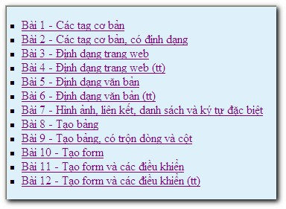

 **Yêu cầu thiết kế:**

|  |  |  |  |
| --- | --- | --- | --- |
| **Stt** | **Đối tượng** | **Yêu cầu** | **Hằng số màu** |
| 1 | Nội dung trang web | − Trang web: Nền màu xanh da trời  − Tạo một danh sách là tiêu đề các bài tập, mỗi dòng liên kết đến trang web bài tập tương ứng | #DEF0FA |

 **Tạo trang chủ:**

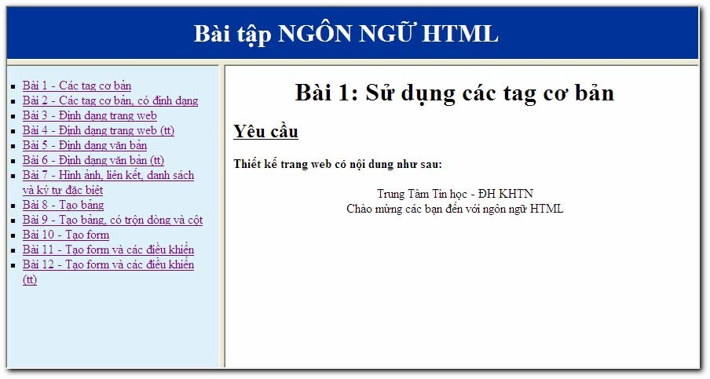

 **Ý nghĩa:**

Tạo trang web xem nội dung các bài tập về ngôn ngữ HTML  **Yêu cầu thiết kế:**

|  |  |  |  |  |  |  |
| --- | --- | --- | --- | --- | --- | --- |
| **Stt** | | **Đối tượng** | |  | **Yêu cầu** | |
| 1 | | Trang web | | − Tiêu đề cửa sổ: Tạo frame |  | |
| 2 | | Nội dung trang web | | − Tạo 3 frame, trong đó:  + Frame đầu: Chứa trang **Tieude.html**  + Frame bên trái: Chứa trang **Thucdon.html**  + Frame bên phải: Thể hiện nội dung trang tương ứng với thực đơn được chọn. Mặc định là trang **Bai 1.html** | | |

# Bài 15: Trang Tạo iframe trong trang web

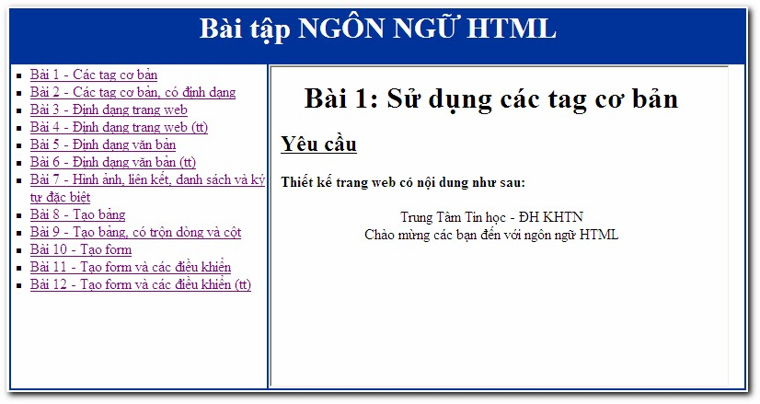

* **Ý nghĩa**

Tạo trang web xem nội dung các bài tập về ngôn ngữ HTML  **Yêu cầu thiết kế:**

|  |  |  |
| --- | --- | --- |
| **Stt** | **Đối tượng** | **Yêu cầu** |
| 1 | Trang web | − Tiêu đề cửa sổ: Tạo iframe |
| 2 | Nội dung trang web | − Tạo 1 table chứa nội dung trên, trong đó:  + Ô đầu: Chứa nội dung tiêu đề  + Ô bên trái: Chứa thực đơn bài tập, mỗi dòng liên kết đến trang web bài tập tương ứng  + Ô bên phải: Thể hiện nội dung các trang tương ứng với thực đơn được chọn. Mặc định là trang **Bai 1.html** |

* **Yêu cầu xử lý:**

|  |  |  |
| --- | --- | --- |
| **Stt** | **Đối tượng** | **Yêu cầu** |
| 1 | Thực đơn bài tập | − Khi chọn: Thể hiện nội dung trang web tương ứng trong ô bên phải |

# Bài 16: Trang Bài tổng hợp

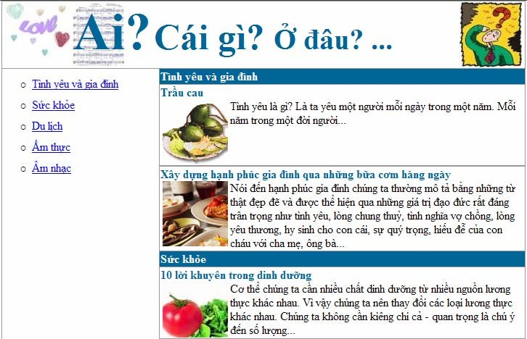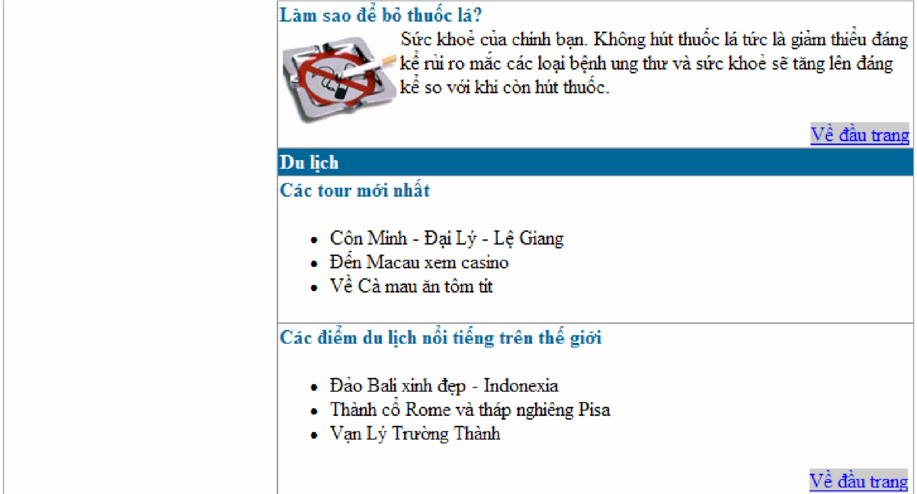

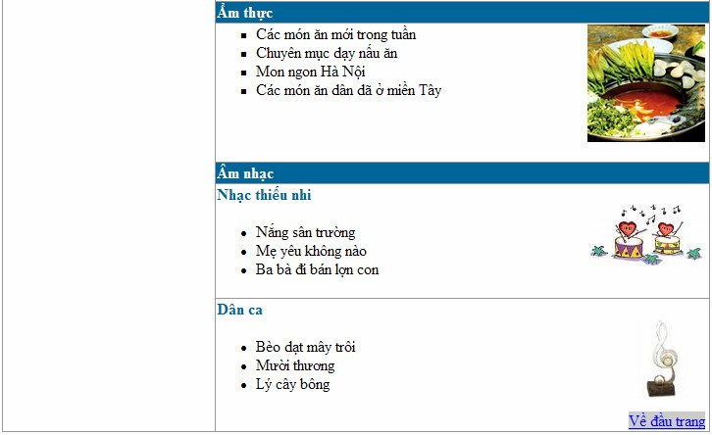

* **Ý nghĩa:**

Tạo trang web có nội dung là các chuyên mục thắc mắc “Ai? Cái gi? Ở đâu?”  **Yêu cầu thiết kế:**

|  |  |  |
| --- | --- | --- |
| **Stt** | **Đối tượng** | **Yêu cầu** |
| 1 | Trang web | − Tiêu đề cửa sổ: Bài tập tổng hợp |
| 2 | Nội dung trang web | − Tạo 1 table chứa nội dung trên, trong đó:  + Dòng đầu: Chứa nội dung tiêu đề và hình ảnh  + Ô bên trái: Chứa thực đơn các chuyên mục, mỗi dòng liên kết đến mục tương ứng với các ô bên phải  + Ô bên phải: Thể hiện các nội dung chi tiết của từng chuyên mục. |

* **Yêu cầu xử lý:**

|  |  |  |
| --- | --- | --- |
| **Stt** | **Đối tượng** | **Yêu cầu** |
| 1 | Thực đơn các chuyên mục | − Khi chọn, di chuyển đến mục tương ứng trong ô bên phải |
| 2 | Về đầu trang | − Khi chọn, di chuyển về đầu trang web |

# Bài 17: Trang Ẩm thực Nam Bộ

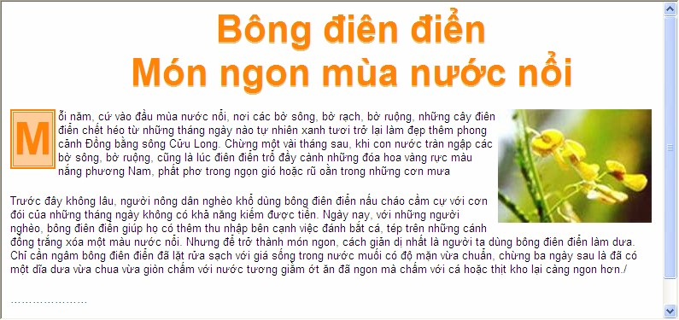

**Hình 1**

:

Khi m

ở

trang

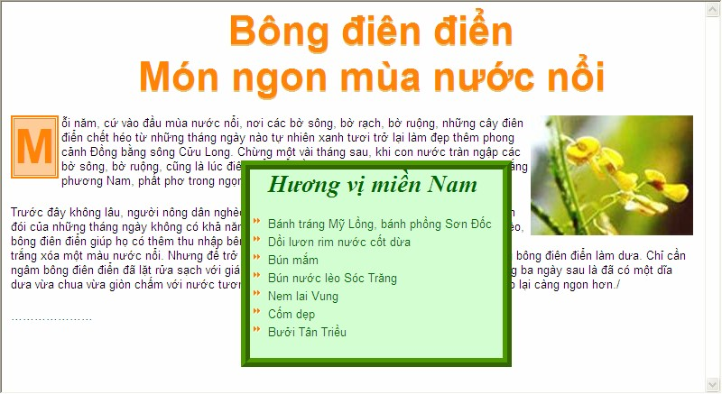

**Hình 2:**

Khi rê chu

ộ

t vào hình

ả

nh



* **Ý nghĩa**

Tạo trang web có nội dung là bài viết về Ẩm thực Nam bộ, có hiệu ứng văn bản và đường viền  **Yêu cầu thiết kế:**

|  |  |  |  |
| --- | --- | --- | --- |
| **Stt** | **Đối tượng** | **Yêu cầu** | **Tên lớp CSS** |
| 1 | Trang web | − Tiêu đề cửa sổ: Sử dụng DHTML với CSS |  |
| 2 | Nội dung trang web | − Sử dụng CSS để :  + Tạo lớp có vị trí tương đối và 1 lớp có vị trí tuyệt đối, | .binhthuong và |
|  |  | kết hợp 2 lớp này để tạo tựa đề có độ bóng của chữ.  + Tạo lớp định dạng Dropcap  + Tạo lớp định dạng kiểu và màu đường viền, nền và màu chữ, không thể hiện ra màn hình và có vị trí tuyệt đối. Dùng định dạng cho khung ”Hương vị miền Nam”  + Định dạng lại tag <li>: Tạo hình ảnh ở đầu danh sách  − Sử dụng các tag đã học, kết hợp với các lớp CSS trên để tạo trang web | .bong  .dropcap  .khung |

* **Yêu cầu chức năng** (phần mở rộng của bài học)

|  |  |  |
| --- | --- | --- |
| **Stt** | **Đối tượng** | **Yêu cầu xử lý chức năng** |
| 1 | Hình ảnh | − Khi rê chuột vào hình ảnh:   * Xuất hiện khung ”Hương vị miền Nam” (hình 2) − Khi rê chuột ra khỏi hình ảnh: * Trở về trạng thái ban đầu (hình 1) |

# Bài 18: Trang Bài viết về Mũi né

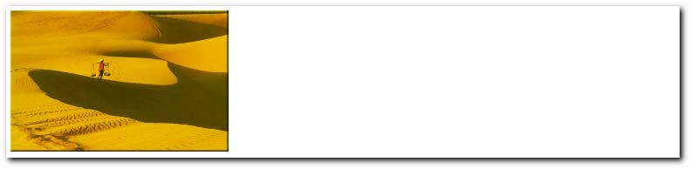

**Hình 1**

:

Khi m

ở

trang

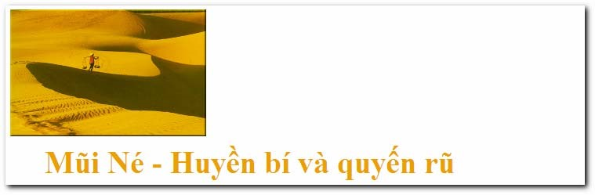

**Hình 2**

:

Khi rê chu

ộ

t vào hình thì xu

ấ

t hi

ệ

n t

ự

a

đề

c

ủ

a bài vi

ế

t

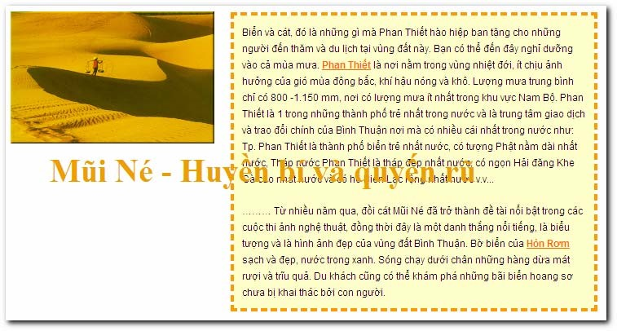

**Hình 3:**

Khi click chu

ộ

t vào hình thì xu

ấ

t hi

ệ

n n

ộ

i dung bài vi

ế

t



* **Ý nghĩa:**

Tạo trang web có nội dung là bài viết về Mũi Né, có hiệu ứng hình ảnh, văn bản và chuột  **Yêu cầu thiết kế:**

|  |  |  |  |
| --- | --- | --- | --- |
| **Stt** | **Đối tượng** | **Yêu cầu** | **Tên lớp CSS** |
| 1 | Trang web | − Tiêu đề cửa sổ: Sử dụng CSS |  |
| 2 | Nội dung trang web | − Sử dụng CSS để:   * Tạo lớp định dạng nội dung bài viết cho tag <div> (hình 3) * Thay đổi biểu tượng chuột khi rê vào hình ảnh   − Sử dụng các tag đã học, kết hợp với các lớp CSS trên để tạo trang web | .baiviet |

* **Yêu cầu chức năng** (phần mở rộng của bài học)

|  |  |  |
| --- | --- | --- |
| **Stt** | **Đối tượng** | **Yêu cầu xử lý chức năng** |
| 1 | Hình ảnh | − Khi rê chuột vào hình ảnh:   * Xuất hiện tựa đề ”Mũi Né – Huyền bí và quyến rũ” (hình 2)  Thay đổi biểu tượng chuột   − Khi rê chuột ra khỏi hình ảnh:   * Mất đi tựa đề   − Khi nhấn chuột vào hình thì xuất hiện nội dung bài viết phía bên phải của hình (hình 3) |
| 2 | Trang web | − Khi nhấn chuột vào trang web thì mất đi nội dung bài viết |